#інфознайко

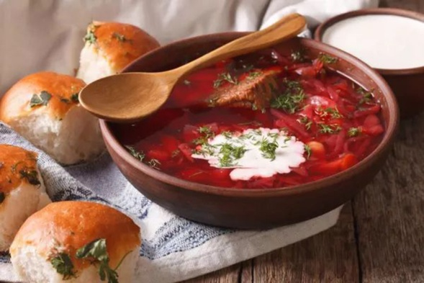
А чи знаєте ви, що український борщ номіновано до списку нематеріальної культурної спадщини ЮНЕСКО? Про це повідомило Міністерство культури та інформаційної політики України. Таке рішення закономірне, адже борщ – це витвір тисячолітнього українського кулінарного мистецтва. У будь-якої господині є свій рецепт борщу, і саме його вона вважає найбільш смачним і єдино вірним. Рецепти страви часто передаються від батьків до дітей.
Борщ завжди мав велике ритуальне значення в українській побутовій обрядовості, його, навіть, часто згадують у фольклорі. До наших часів збереглась традиція вживати червоний борщ не лише як повсякденну обідню страву, але й на Різдво, весілля, хрестини, поминки.
До речі, саме на честь борщу назване невеличке містечко Борщів на Тернопільщині. Щоосені воно стає центром фестивалю "Борщ-їв". Тут можна і скуштувати борщик, і навчитися його готувати.
Хто і коли придумав борщ і чому його стали так називати – точно невідомо. За однією з версій, перший борщ наші предки почали варили ще в XIV столітті з їстівного листя рослини, яка має назву борщівник. Потім борщ стали готувати на буряковому квасі. Його розбавляли водою, суміш заливали в глиняний горщик або чавунець і доводили до кипіння, а потім додавали нарізані буряк, капусту, моркву та ставили в піч.
Картопля, до речі, довгий час до складу борщу не входила, оскільки українці до цієї заморської дивини дуже довго ставилися підозріло, аж до середини XIX століття. Томатна заправка теж з’явилася в Україні в кінці XIX ст., коли сюди з Америки потрапили помідори.
До слова, рецепти схожої до борщу страви на основі буряку є і в наших сусідів – білорусів, румунів, молдаван, болгар, литовців, поляків. Вони, навіть, назви мають подібні – баршч, баршчай тощо. Проте, у кожного народу є свої тонкощі і особливості приготування цієї страви.
Що використовували наші пращури для закислювання борщу? Чим відрізнявся святковий борщ від повсякденного? Що додавали до борщу у піст? Як виникло слово "переборщити"? Хто з відомих людей був палким шанувальником борщу? Скільки рецептів борщу існує в Україні? Які три різновиди борщу виділяють? Чим відрізняється приготування борщу в різних регіонах України? А в якому регіоні немає традиції варіння борщу? Бажаєте дізнатися? Приходьте до бібліотеки і знайдете відповіді на ці та безліч інших запитань стосовно унікальної української страви у книжках, поданих нижче:
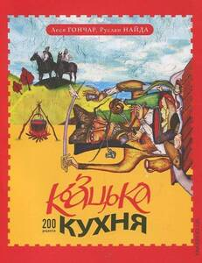
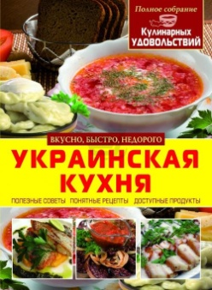
Абельмас, Н. Украинская кухня: полезные советы, понятные рецепты, доступные продукты / Н. Абельмас. – Донецк : ТОВ ВКФ БАО, 2015. – 48 с. : ил.

Гончар, Л. Козацька кухня : 200 рецептів : кулінарний роман / Л. Гончар, Л. Найда. – Київ : Ярославів вал, 2014. – 384 с. : іл.
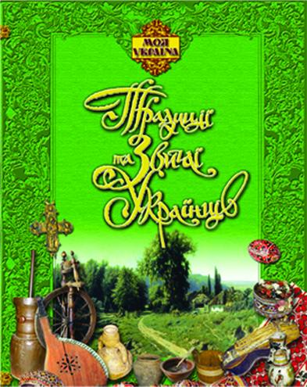
Гуркіна, Г. Традиції та звичаї українців / Г. Гуркіна, О. Сердюк. – Харків : Торсінг плюс, 2010. – 92 с. : іл. – (Моя Україна).
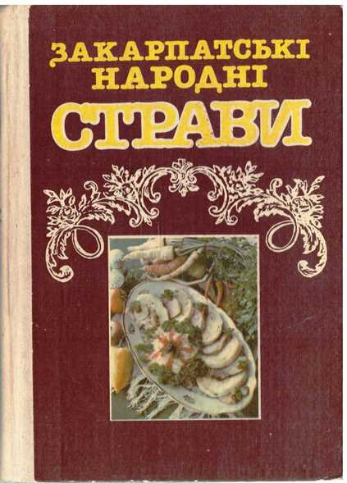
Закарпатські народні страви. – Ужгород : Карпати, 1990. – 216 с. : іл.
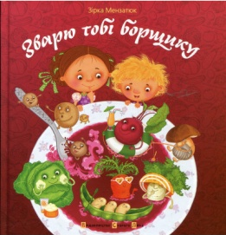
Мензатюк, З. Зварю тобі борщику / З. Мензатюк. – Львів : ВД Старого Лева, 2013. – 58 с. : іл.
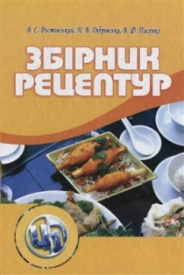
Ростовський, В. Збірник рецептур / В. Ростовський, Н. Дібрівська, В. Пасенко. – Київ : Центр учбової літератури, 2010. – 320 с.
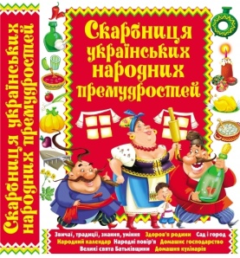
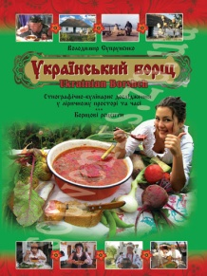
Скарбниця українських народних премудростей. – Донецьк : ТОВ ВКФ БАО, 2009. – 800 с. : іл.

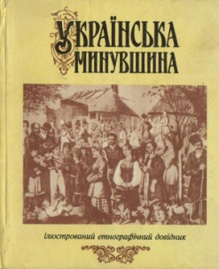
Супруненко, В. Український борщ : етнографічно-кулінарне дослідження у ліричному просторі та часі. Борщові рецепти / В. Супруненко. – Запоріжжя : Просвіта, 2011. – 112 с. : іл.

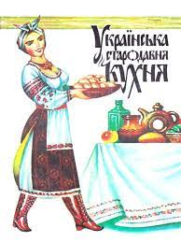
Українська минувщина : ілюстрований етнографічний довідник. – Київ : Либідь, 1994. – 256 с. : іл.

Українська стародавня кухня : довідник. – Київ : Спалах ЛТД, 1993. – 238 с.
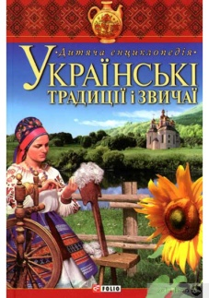
Українські традиції і звичаї. – Харків : Фоліо, 2008. – 318 с. : іл. – (Дитяча енциклопедія).

Бондар, І. Географія борщу : вплив кліматичного та історичного чинників на формування української національної кухні / І. Бондар, Т. Римик // Краєзнавство. Географія. Туризм. – 2017. - № 12. – С. 4-28.

Зварю собі борщику : [Види борщу, прислів’я про нього] // Колосочок. – 2019. – № 29-32. – С. 4-5.

Чорна, С. Від печі до списку ЮНЕСКО / С. Чорна // Голос України. – 2021. – №9. – 20 січня. – С. 12.

